AUTOMATIZACIÓN DE PROCESOS CON N8N

LABORATORIO 3

ICN-292 — Sistemas de Información para la Gestión
Segundo Semestre 2026 - Campus Vitacura
Repositorio Github: https://github.com/antarpizarro-blip/ICN292-Lab3-Pizarro-Antar.git

Profesores: José miguel González Paul - José Luis Sáez Tamayo
Estudiante: Antar Pizarro 21330781-9 202260576-6

Resumen
En el siguiente laboratorio se trabaja la automatización del proceso de recepción de solicitudes de devolución para la empresa AndesHogar SpA, esto utilizando como herramienta la plataforma n8n. La empresa actualmente funciona bajo un sistema de revisión manual, donde se evalúan diversos criterios que determinan cómo será procesada la solicitud. Estas revisiones pueden ser realizadas de manera automática acotando tiempos de evaluación y haciendo el proceso completo de devolución más expedito y eficiente. Se generó inicialmente un workflow que recibe las solicitudes y separa considerando normativas de la empresa en diversos resultados dado sea el caso. Solicitudes con identificadores erróneos, o montos negativos o irreales, son rechazadas por razón de datos inválidos, solicitudes enviadas fuera de plazo o dañadas por el uso son rechazadas, solicitudes que excedan un monto límite, o que el producto presente fallas quedan en estado de revisión, y por último, solicitudes que pasen estos criterios, son aprobadas. El sistema creado en n8n evalúa cada normativa por orden de prioridad derivando a la evaluación siguiente dado sea el caso hasta llegar a un resultado, registrando a medida que avanza las conclusiones a las que se llega, terminando por notificar al cliente el estado de su solicitud y el motivo por el cual se encuentra en dicho estado, además de generar de forma inmediata un registro en la plataforma google sheets con los resultados de todas las solicitudes ingresadas. Para la generación de normativas es necesario disponer de los valores de Plazo límite de solicitudes, y Monto mínimo que requiere de evaluación, para determinar esto se utilizan dos fórmulas las cuales van determinadas por un factor S, el cual varía dado sea el caso, para efectos de este laboratorio, el factor S utilizado es 781, obteniendo desde este un factor U (monto) 461.000 y D (plazo) 14 días, lo que quiere decir que cualquier venta con un valor mayor a $61.000 pasa al estado de revisión y cualquier solicitud enviada en más de 14 días desde su compra es rechazada. Luego de esto se generó un Workflow programado que genera un consolidado de solicitudes por periodo evaluado. Por último se evaluaron situaciones de errores y casos límites, para testear la eficiencia del sistema.

Parámetros
Se tiene de la empresa un listado con 15 solicitudes de devolución en formato excel y json, a partir de estos se trabajó el workflow correspondiente.

Tabla de solicitudes inicial
id_solicitud | sku | unidades | monto | dias_desde_compra | estado_producto | email_cliente
DEV-1115 | AU-210 | 1 | 19990 | 3 | sin_abrir | cliente1@example.cl
DEV-1116 | TE-330 | 2 | 69980 | 5 | abierto_sin_uso | cliente2@example.cl
DEV-1117 | HV-050 | 1 | 24990 | 12 | con_fallas | cliente3@example.cl
DEV-1118 | MW-150 | 1 | 79990 | 4 | sin_abrir | cliente4@example.cl
DEV-1119 | PL-120 | 1 | 45990 | 25 | danado_por_uso | cliente5@example.cl
DEV-1120 | AS-260 | 1 | 89990 | 2 | con_fallas | cliente6@example.cl
DEV-1121 | LV-330 | 1 | 289990 | 9 | sin_abrir | cliente7@example.cl
DEV-1122 | PL-120 | 1 | 45990 | 2 | sin_abrir | cliente8@example.cl
DEV-1123 | AU-210 | 2 | 39980 | 15 | danado_por_uso | cliente9@example.cl
DEV-1124 | HV-050 | 2 | 49980 | 1 | abierto_sin_uso | cliente10@example.cl
DEV-1125 | TE-330 | 1 | 34990 | 22 | sin_abrir | cliente11@example.cl
DEV-1126 | MW-150 | 1 | 79990 | 8 | con_fallas | cliente12@example.cl
DEV-C01 | CB-010 | 1 | 9990 | 1 | sin_abrir | control01@example.cl
DEV-C02 | LV-330 | 1 | 289990 | 2 | sin_abrir | control02@example.cl
DEV-C03 | MW-150 | 1 | 79990 | 29 | abierto_sin_uso | control03@example.cl

Workflow
Se generó un Workflow inicial compuesto por 13 nodos los cuales automatizan el procedimiento.
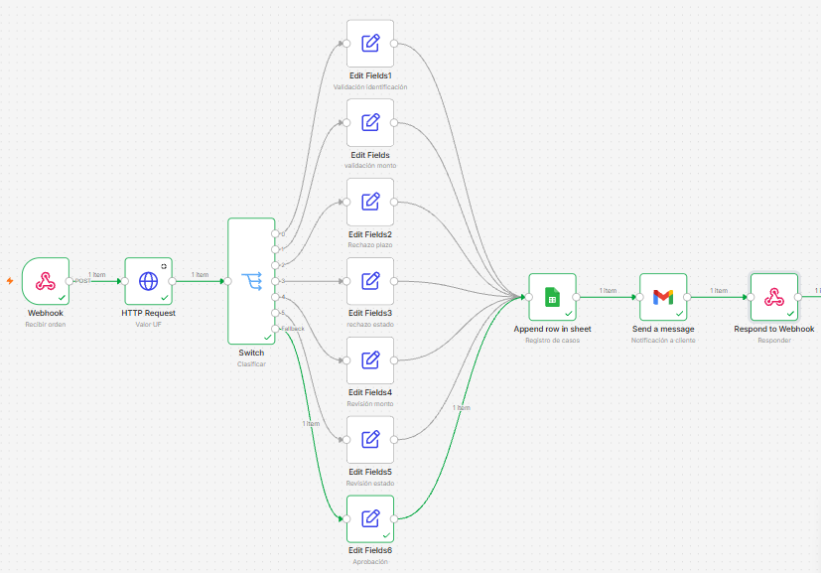

El esquema inicia con nodo Webhook, el cual se encarga de recibir las solicitudes, seguido a este viene un nodo HTTP Request, el cual accede a una url determinada y extrae datos, en este caso es usado para obtener el valor de la uf chilena, con estos dos nodos se posee toda la información requerida para seguir con la evaluación de las solicitudes. Luego viene un nodo del tipo Switch, el cual sirve para clasificar la información, ingresando en este las 5 normativas que se deben considerar dentro de la evaluación, este nodo luego tiene 6 salidas, una por cada criterio que se cumpla y una última por donde se procesan todos los casos que no cumplan con dichos criterios. A continuación de esta 6 nodos de Edit fields, los cuales se encargan en este caso de añadir información, como la ruta en la que se encuentra la solicitud (aprobada, rechazada, en revisión, invalida etc) y el motivo (por monto, por plazo, por identificador, etc), llegando entonces toda la información antigua y la nueva generada al nodo Append row in sheet. Este nodo se encarga de agregar información a un documento de Sheets de Google ya existente, identificando los nombres de las columnas a rellenar y generando una nueva fila con los datos procesados, de esta forma se genera un registro inmediato al procesar una solicitud con su id, sku, monto en clp y uf, el estado del producto, días desde la compra, ruta, motivo y parámetros U y D utilizados para evaluar. Una vez registrados los datos, el Workflow avanza al nodo Send a message, conectado con Gmail, se envía un mensaje tipo al correo de cada cliente con el resultado de su solicitud, este mensaje con motivo “NOTIFICACIÓN ESTADO” y forma: “Hola! Tu solicitud con id: DEV-1115 está en estado: APROBACION con motivo: APROBACION. Gracias por tu espera.”. Por último se llega al nodo Respond to webhook, donde se registra la id de solicitud, la ruta y el motivo, para dar cierre al proceso.

Para que las solicitudes lleguen al webhook inicial del primer Workflow, se generó un segundo Workflow emisor, compuesto por un trigger manual y un HTTP Request, encargado de enviar las solicitudes de forma directa.

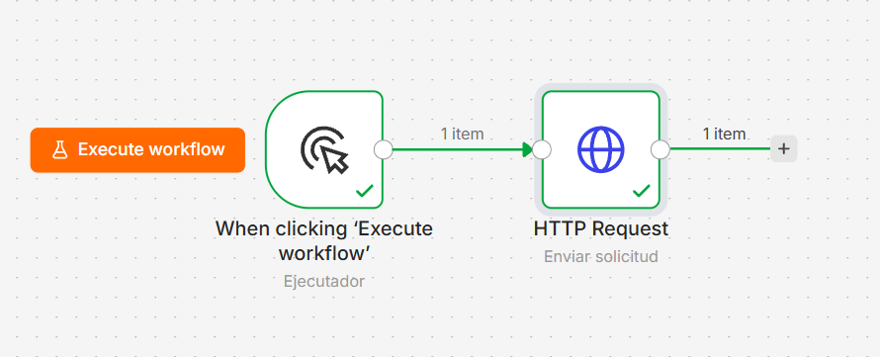

Para que esto funcione se configura el HTTP Request en modo post ingresando como destino el url del Webhook del primer Workflow construido.

Resultados
Con ambos Workflows en funcionamiento se procesó la lista de 15 solicitudes obteniendo como uno de los resultados el registro de cada una de estas en la tabla de google sheets:

Tabla de resultados de evaluaciones
id_solicitud | sku | monto_clp | monto_uf | estado_producto | dias_desde_compra | ruta | motivo | U | D
DEV-1119 | PL-120 | $45.990 | 1,12 | danado_por_uso | 25 | RECHAZO | RACHAZO_PLAZO | $610.000 | 14
DEV-1123 | AU-210 | $39.980 | 0,98 | danado_por_uso | 15 | RECHAZO | RACHAZO_PLAZO | $610.000 | 14
DEV-1125 | TE-330 | $34.990 | 0,85 | sin_abrir | 22 | RECHAZO | RACHAZO_PLAZO | $610.000 | 14
DEV-C03 | MW-150 | $79.990 | 1,95 | abierto_sin_uso | 29 | RECHAZO | RACHAZO_PLAZO | $610.000 | 14
DEV-1116 | TE-330 | $69.980 | 1,71 | abierto_sin_uso | 5 | REVISION | REVISIOM_MONTO | $610.000 | 14
DEV-1118 | MW-150 | $79.990 | 1,95 | sin_abrir | 4 | REVISION | REVISIOM_MONTO | $610.000 | 14
DEV-1120 | AS-260 | $89.990 | 2,20 | con_fallas | 2 | REVISION | REVISIOM_MONTO | $610.000 | 14
DEV-1121 | LV-330 | $289.990 | 7,07 | sin_abrir | 9 | REVISION | REVISIOM_MONTO | $610.000 | 14
DEV-1126 | MW-150 | $79.990 | 1,95 | con_fallas | 8 | REVISION | REVISIOM_MONTO | $610.000 | 14
DEV-C02 | LV-330 | $289.990 | 7,07 | sin_abrir | 2 | REVISION | REVISIOM_MONTO | $610.000 | 14
DEV-1117 | HV-050 | $24.990 | 0,61 | con_fallas | 12 | REVISION | REVISION_FALLA | $610.000 | 14
DEV-1115 | AU-210 | $19.990 | 0,49 | sin_abrir | 3 | APROBACION | APROBACION | $610.000 | 14
DEV-1122 | PL-120 | $45.990 | 1,12 | sin_abrir | 2 | APROBACION | APROBACION | $610.000 | 14
DEV-1124 | HV-050 | $49.980 | 1,22 | abierto_sin_uso | 1 | APROBACION | APROBACION | $610.000 | 14
DEV-C01 | CB-010 | $9.990 | 0,24 | sin_abrir | 1 | APROBACION | APROBACION | $610.000 | 14

Dentro de esta tabla se puede observar el estudio de cada caso ingresado en el sistema con su respectiva resolución y motivo, lo cual facilita el trabajo de datos y hace más eficiente el sistema de registro. Además permite dentro de esta misma ver cómo la jerarquía de normativas es respetada a la hora de la revisión de las solicitudes evadiendo casos donde se derive a áreas no correspondientes por criterios de revisión previos.

Flujo programado de resumen
Se generó un tercer Workflow encargado de generar un consolidado de la información procesada dentro de un día, y enviar un mensaje con esta información una vez terminado el día en concreto.

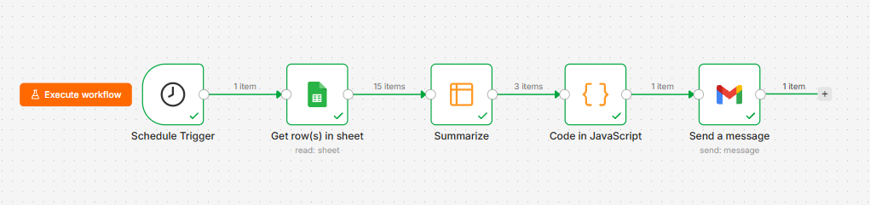

Este Workflow inicia con un schedule trigger, programado para activarse de forma automática una vez al día en un horario indicado, luego un nodo Get row(s) in sheet, que accede al documento Sheets de Google generado en el primer workflow, que lleva el registro de las solicitudes procesadas en el día, y extrae la información. A continuación un nodo summarize, encargado de desglosar esta información, identificando cantidad de solicitudes por cada ruta, y el monto que suman estas, luego de esto un nodo Code, encargado de juntar esta información, generando un texto que contenga el desglose por ruta, solicitudes y montos totales, además de calcular la tasa de aprobación del día. Por último un nodo Send a message, conectado al email destino deseado, que se encarga de enviar un correo con el sumario generado. Se testeó este Workflow usando los registros de las 15 solicitudes evaluadas previamente, obteniendo un correo con motivo “Sumario solicitudes diarias” y el siguiente mensaje: “REPORTE DIARIO DE DEVOLUCIONES DESGLOSE POR RUTA: • RECHAZO: 4 solicitudes | Monto: $200.950 • REVISION: 7 solicitudes | Monto: $924.920 • APROBACION: 4 solicitudes | Monto: $125.950 RESUMEN GENERAL: • Total Solicitudes Procesadas: 15 • Solicitudes Aprobadas: 4 • Tasa de Aprobación: 26.7% • Monto Total Consolidado: $1.251.820 “.

En caso de presentarse un dia donde no se reciban solicitudes, el Workflow se ejecuta de igual manera, deteniendo su proceso en el nodo Summarize, dado que el nodo anterior no encuentra información para extraer del documento de registro, este siguiente nodo no recibe información para desglosar, por ende el sistema se detiene y no emite mensaje.

Errores y casos borde
Entradas invalidas

Se generaron tres solicitudes inválidas para evaluar el comportamiento del sistema.

Tabla solicitudes inválidas
id_solicitud | sku | unidades | monto | dias_desde_compra | estado_producto | email_cliente
 | CB-010 | 1 | 9990 | 1 | sin_abrir | control01@example.cl
DEV-C02 | LV-330 | 1 | -10 | 2 | sin_abrir | control02@example.cl
DEV-C03 | MW-150 | 1 | 79990 | veintinueve | abierto_sin_uso | control03@example.cl

Dadas estas solicitudes inválidas se esperan diferentes resultados, de la primera, al no tener id de solicitud, se espera que sea procesada como solicitud inválida, luego la segunda con un monto negativo debiese ser procesada como inválida por monto, mientras que la tercera que presenta el pazo en formato de texto debiese estancar el flujo y no arrojar un resultado.

Tabla resultados de solicitudes invalidas
id_solicitud | sku | monto_clp | monto_uf | estado_producto | dias_desde_compra | ruta | motivo | U | D
 | CB-010 | $9.990 | 0,24 | sin_abrir | 1 | DATOS_INVALIDOS | INVALIDO_CAMPO | $610.000 | 14
DEV-C02 | LV-330 | -$10 | 0,00 | sin_abrir | 2 | DATOS_INVALIDOS | INVALIDO_MONTO | $610.000 | 14

De las dos primeras se obtuvieron los resultados esperados ambos casos procesados como inválidos con su debido registro y notificación al cliente, mientras que la tercera solicitud se estancó en el nodo Switch dado que este no puedo transformar el valor de plazo a número para evaluar que este estuviese dentro o fuera de plazo, comportamiento que se esperaba de la predicción del funcionamiento del programa.

Valores On Error

n8n tiene 3 opciones On Error “Stop Workflow”, “Continue” y “Continue (using error output)”, la primera opción detiene el workflow por completo, la segunda opción continúa con el flujo normal indicando la existencia de un error en el resultado final entregado, la tercera opción genera una salida alternativa para elementos que arrojan error, agregando un flujo aparte para estas. En el Workflow realizado se utilizó la opción “Stop Workflow” dada la naturaleza de la realización del laboratorio, se busco como prioridad evaluar el flujo de los datos y observar las situaciones y lugares donde ocurrían errores, lo cual no es por consecuencia lo ideal para un uso realista de la plataforma, y se recomienda por ende el uso de un Error Workflow como herramienta de control eficiente.

Error Workflow

El Error Workflow es un flujo aparte del flujo principal que se encarga de registrar los errores que ocurren en el Workflow principal y notificar que ha ocurrido. Cuando un workflow presenta un error que no le permite continuar su flujo se detiene de forma silenciosa y no se sigue ejecutando, lo que puede implicar solicitudes que se pierdan dentro de la evaluación, este segundo workflow de control, cuando ocurre un error registra el nombre del workflow donde sucede, el nombre y el tipo de nodo específico donde sucede, el mensaje de error detallado y los datos específicos que desencadenaron en dicho error, alertando a un equipo de soporte para solucionarlo y manteniendo registro de lo sucedido, lo que permite tramitar nuevamente la solicitud, notificar al cliente, entre otras medidas de control.

Casos frontera

Dado que dentro de las solicitudes trabajadas no existe ninguna que presente un caso donde sus valores de monto y plazo sea exacto el límite de los parámetros de evaluación, se generaron dos solicitudes extra ubicadas justo en el límite para evaluar el comportamiento del Workflow.

Tabla solicitudes de control
id_solicitud | sku | unidades | monto | dias_desde_compra | estado_producto | email_cliente
DEV-C04 | CB-020 | 1 | 61000 | 8 | sin_abrir | control04@example.cl
DEV-C05 | PL-120 | 1 | 45990 | 14 | sin_abrir | control05@example.cl

En la solicitud de control 4 tenemos un producto extra con un sku CB-020 añadido, en el cual se asume este tiene un precio exacto de 61.000, luego en la solicitud de control 5 una solicitud que es enviada exactamente a los 14 días de su compra. De ambas solicitudes se espera un resultado aprobado, dado que por normativa se indica que los casos que se encuentren en el valor exacto no son detenidos en las evaluaciones previas. Al ejecutar el Workflow para ambos valores se obtiene los siguiente:

Tabla de resultado de solicitudes
id_solicitud | sku | monto_clp | monto_uf | estado_producto | dias_desde_compra | ruta | motivo | U | D
DEV-c04 | CB-020 | $61.000 | 1,49 | sin_abrir | 8 | APROBACION | APROBACION | $610.000 | 14
DEV-C05 | PL-120 | $45.990 | 1,12 | sin_abrir | 14 | APROBACION | APROBACION | $610.000 | 14

Como era esperado, ambos casos se encuentran en estado aprobado. Esto sucede ya que a la hora de construir las reglas dentro del nodo Switch se usa la función “ Is greater than” lo que implica sólo valores mayores al umbral delimitado. En caso de que las normativas fuesen diferentes, y se indicará que los productos desde los 61.00 son enviados a evaluación o desde los 14 días son rechazados, se debiese usar una restricción diferente, seleccionando dentro del nodo Switch la opción “Is greater than or equal to” la cual no solo considera números mayores al umbral, sino también los que sean iguales.

Error de tipo, a propósito

Para probar este error se toma la solicitud de control 1 y se cambia el monto de un elemento numérico a un string de forma $9.990. Esto sigue su curso normal entregando como resultado un estado aprobado, lo cual no es incorrecto dado que esta solicitud está dentro de los parámetros, pero si el camino por el cual se llega a esta conclusión es erróneo. El nodo Switch evalúa el monto transformándolo a número y comparando con el umbral, dado que este número es entregado como string, no es posible realizar dicha comparación tomando la norma como falsa inmediatamente y derivando por consecuencia al fallback (Aprobación), por ende en caso de presentarse una solicitud que exceda el monto indicado pero que sea ingresado en formato string, en lugar de ir a la sección de revisión, sería aprobado, lo cual representa un problema para el esquema.

Casos no resolubles

Se edita nuevamente el caso de control 1 ingresando esta vez como monto “veinte mil”, el sistema arroja error en el nodo Switch “cannot convert to number” lo que indica que no es posible convertir este valor a number para que sea evaluado. Esto no sucede en el caso anterior, a pesar de tratarse de dos formas diferentes de expresar el monto como un string. La diferencia recae en que el formato”$9.990” contiene números, por lo que el sistema lo considera como un elemento apto para la transformación a número, al no poder realizarla entrega como resultado NaN (not a number) lo cual se toma como que no cumple el requisito siguiendo hacia el fallback, a diferencia del otro tipo de string “veinte mil” el cual al no contener ningún número, es identificado inmediatamente como un valor que no puede ser convertido a número y detiene el flujo.
Luego se evalúa el caso de control 1 cambiando el sku a “ZZ-999”, este caso es evaluado por el programa sin problemas, cumple con todos los requisitos necesarios y termina su flujo en esta aprobado, el problema yace en que ZZ-999 no es un sku válido, y no corresponde a ningún producto de los ofrecidos por la empresa. El Workflow como está construido no se encarga de revisar los sku de las solicitudes y por ende errores de este tipo se escapan completamente del proceso realizado. Para evitar esto, podría incorporarse como primera norma de revisión dentro del nodo Switch una norma que verifique que el sku corresponda a alguno de los que la empresa dispone, y en caso de no ser así quedar en estado invalido por datos, con motivo sku invalido. Cabe decir que esta es una solución realista para empresas como esta con un listado de sku acotado, en caso de presentar muchos tipos de productos diferentes es necesario evaluar otra medida más eficiente de control.

